day17

第一集 集合对象的toString方法 2
第二集 登录注册案例 3
第三集 set集合 9
第四集 HashSet集合 10
A:HashSet存储字符串并遍历 10
B:为什么HashSet集合能保证唯一性呢？ 11
C:如何保证元素唯一性的呢? 11
D:HashSet存储自定义对象并遍历，并保证元素的唯一性(如果两个对象的成员变量值相同即为同一个元素) 11
案例：HashSet集合存储自定义对象并遍历并保证唯一。如果对象的成员变量值相同即同一个对象 14
E:LinkedHashSet: 17
F:哈希表： 17
第五集 TreeSet集合 18
A:TreeSet基础 18
B:自然排序 18
案例1：TreeSet存储自定义对象并保证排序和唯一。 20
案例2：TreeSet存储自定义对象并保证元素排序和唯一 23
C:比较器排序 25
D: TreeSet集合保证元素唯一性和排序的原理总结 29
A:编写一个程序，获取10个1至20的随机数，要求随机数不能重复。 29
B:键盘录入5个学生信息(姓名,语文成绩,数学成绩,英语成绩),按照总分从高到低输出到控制台 30
第六集 Collection集合总结 34

第一集 集合对象的toString方法

代码如下：
Collection c = new ArrayList();
c.add("hello");
c.add("world");
c.add("java");

System.out.println(c);//默认调用的是toString方法，但是toString方法有两种情况，要 //么是Object类中的，要么是类自己重写的，这里属于哪一种呢？

如果使用的是Object类的，那么打印出来的是c的地址值，但这里打印出的是[hello， world,java],说明是类自己重写的，现在找到这个重写的toString方法。
A:Collection c = new ArrayList();这是多态的方式，所以c调用toString方法，其实调用 的是ArrayList的toString方法。
B:但是进入ArrayList类点击outLine视图却发现没有toString方法，进一步发现，ArrayList 继承自一个父类AbstractList,进入这个父类的outLine视图发现也是没有toString方法， 但是这个父类还有个父类AbstractCollection，进入这个父类的outLine视图发现终于找 到toString方法的源码：

public String toString() {
Iterator<E> it = iterator();//相当于Iterator<E> it =this.iterator();this即集合c
if (! it.hasNext())//如果集合没有元素就返回[]
return "[]";

StringBuilder sb = new StringBuilder();
sb.append('[');
for (;;) {//死循环，直到全部元素追加完毕
E e = it.next();
sb.append(e == this ? "(this Collection)" : e);//e是元素，this是集合，所 //以二者不等,所以就把元素e追加到sb变量
if (! it.hasNext())
return sb.append(']').toString();//如果全部元素追加完毕，就在最后追 //加“]”,并调用sb的toString方法转化为String
sb.append(',').append(' ');//如果元素还没有追加完毕就走这儿
}
}

第二集 登录注册案例
1:登录注册案例

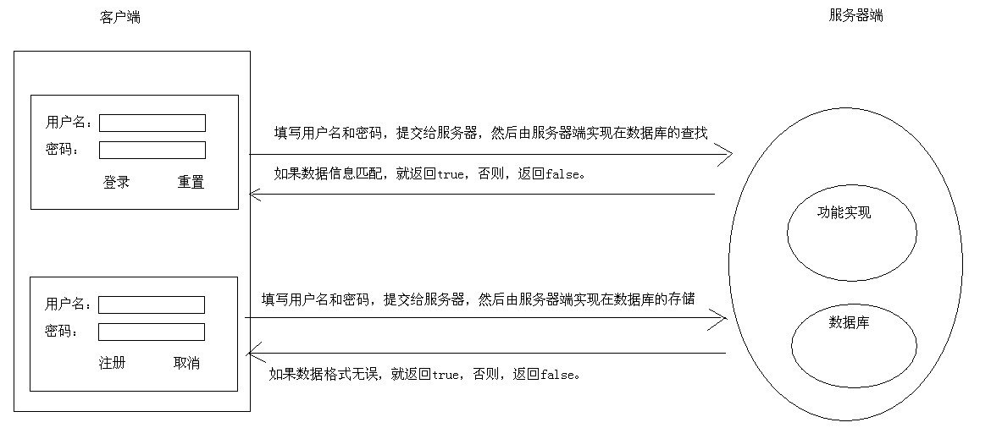

需求：登录注册。

按照如下的步骤操作，才能符合面向对象的思想：
A:有哪些类呢?
B:每个类有哪些东西呢?
C:类与类之间的关系是什么呢?

分析：
A:有哪些类呢?
用户类
测试类
B:每个类有哪些东西呢?
用户类：
成员变量：用户名，密码
构造方法：无参构造
成员方法：getXxx()/setXxx()
登录，注册

假如用户类的内容比较多，将来维护起来就比较麻烦，为了更清晰的分类，我 们就把用户类又划分成了两个类
用户基本描述类
成员变量：用户名，密码
构造方法：无参构造
成员方法：getXxx()/setXxx()
用户操作类
登录，注册
测试类：
main方法。
C:类与类之间的关系是什么呢?
在测试类中创建用户操作类和用户基本描述类的对象，并使用其功能。

分包：
A:按功能划分
B:按模块划分
C:先按模块划分，再按功能划分（大模块下再分功能）

这里选择按照功能划分：
用户基本描述类包 cn.itcast.pojo //pojo：相当于JavaBean
用户操作接口 cn.itcast.dao //dao:接口
用户操作类包 cn.itcast.dao.impl //impl:接口的实现类
用户测试类 cn.itcast.test //test：测试类
今天是集合实现登录注册，过几天是IO实现，再过几天是GUI实现，就业班 是数据库实现，为了方便后面对代码的添加修改，所以这样分包。

//用户基本描述类
package cn.itcast.pojo;

public class User {
// 用户名
private String username;
// 密码
private String password;

public User() {//只有无参构造方法
}

public String getUsername() {
return username;
}

public void setUsername(String username) {
this.username = username;
}

public String getPassword() {
return password;
}

public void setPassword(String password) {
this.password = password;
}
}

//这是针对用户进行操作的接口
package cn.itcast.dao;

public interface UserDao
{

public abstract boolean isLogin(String username, String password);
//返回登录是否成功

public abstract void regist(User user);//往集合添加元素总是成功的，所以无需返回 //什么
// 如果一个方法的参数在三个以内，那么就三个参数都传进去，如果多于三个参 //数，那么就用一个对象来承载这些参数，并把这个对象传进去
}

//这是用户操作的具体实现类(集合版)
package cn.itcast.dao.impl;

public class UserDaoImpl implements UserDao
{
// 为了让注册和登录能够使用同一个集合(数据库)，就把集合定义为成员变量
// 为了不让外界看到，用private修饰
// 为了让多个对象共享同一个成员变量，用static
private static ArrayList<User> array = new ArrayList<User>();

@Override
public boolean isLogin(String username, String password)
{
// 遍历集合，获取每一个用户，并判断该用户的用户名和密码是否和传递过 //来的匹配
boolean flag = false;

for (User u : array)
{
if (u.getUsername().equals(username) &&
u.getPassword().equals(password))
{
flag = true;
break;//一旦有存在的，就终止for循环
}
}

return flag;
}

//注册：
@Override
public void regist(User user)
{
array.add(user);
}
}

//用户测试类
package cn.itcast.test;

public class UserTest
{
public static void main(String[] args)
{
// switch语句在执行完某个case判断后再执行break就会结束判断，为了在 //执行完某个case语句后能够从头再判断，所以用while语句包装
//比如选择了注册后再返回“欢迎光临”界面再选择登陆界面
while (true)
{
// 欢迎界面，给出选择项
System.out.println("--------------欢迎光临--------------");
System.out.println("1 登录");
System.out.println("2 注册");
System.out.println("3 退出");
System.out.println("请输入你的选择:");
// 键盘录入选择，根据选择做不同的操作
Scanner sc = new Scanner(System.in);
// 因为后面还要输入String类型的用户名和密码，又为了使用同一个 //Scanner，所以这儿的数字也使用String，
// 因为Scanner先接受int后接受String会出问题
String choiceString = sc.nextLine();//选择的条件码

// switch语句的多个地方都要使用ud，所以就定义到switch外面，定义 变量先在小范围内定义，如果多处小范围内都要使用再提取到稍大的范围 内定义
UserDao ud = new UserDaoImpl();

// 选择switch做判断
switch (choiceString)//JDK7以后switch语句才可以判断String类型
{
case "1":
// 登录界面，请输入用户名和密码
System.out.println("--------------登录界面--------------");
System.out.println("请输入用户名：");
String username = sc.nextLine();
System.out.println("请输入密码：");
String password = sc.nextLine();

// 调用登录功能
// UserDao ud = new UserDaoImpl();//switch语句外已经定义

boolean flag = ud.isLogin(username, password);
if (flag)
{
System.out.println("登录成功,可以开始玩游戏了");

System.out.println("你玩吗?y/n");
while (true)//玩游戏的循环
{
String resultString = sc.nextLine();
if (resultString.equalsIgnoreCase("y"))
{
// 玩游戏
GuessNumber.start();
System.out.println("你还玩吗?y/n");
} else
{
break;//终止最近的外层while循环
}
}
System.out.println("谢谢使用，欢迎下次再来");
System.exit(0);
// break;
// //这里写break，结束的是switch，不能结束最外层的while //循环，所以用System.exit(0)结束线程，即结束了最外层的while //循环。所以，如果while循环里面有switch语句，则switch语 //句的break结束的是switch语句而不是while循环
} else
{
System.out.println("用户名或者密码有误,登录失败");
}
break;//switch自带的break语句

case "2":
// 欢迎界面，请输入用户名和密码
System.out.println("--------------注册界面--------------");
System.out.println("请输入用户名：");
String newUsername = sc.nextLine();
System.out.println("请输入密码：");
String newPassword = sc.nextLine();

// 把用户名和密码封装到一个对象中
User user = new User();
user.setUsername(newUsername);
user.setPassword(newPassword);

// 调用注册功能
// UserDao ud = new UserDaoImpl();//switch语句外已经定义

ud.regist(user);
System.out.println("注册成功");
break;//switch自带的break语句

case "3":// 选择3及其它的情况就往下走
default:
System.out.println("谢谢使用，欢迎下次再来");
System.exit(0);// 强制退出线程
break;//switch语句自带的break,不用删除
}
}
}
}

//猜数字小游戏：
package cn.itcast.game;
public class GuessNumber {
private GuessNumber() {
}//禁止创建对象访问成员方法

public static void start() {//直接通过类名调用
// 产生一个随机数
int number = (int) (Math.random() * 100) + 1;

while (true) {
// 键盘录入一个数据
Scanner sc = new Scanner(System.in);
System.out.println("请输入数据(1-100)：");
int guessNumber = sc.nextInt()；

// 判断
if (guessNumber > number) {
System.out.println("你猜的数据" + guessNumber + "大了");
} else if (guessNumber < number) {
System.out.println("你猜的数据" + guessNumber + "小了");
} else {
System.out.println("恭喜你，猜中了");
break;//结束while循环
}
}
}
}

第三集 set集合

(1)Set集合的特点
无序,唯一

/*
* Collection
* |--List
* 有序(添加顺序和取出顺序一致),可重复
* |--Set
* 无序(添加顺序和取出顺序不一致),唯一
*
* HashSet：它不保证 set 的遍历顺序；特别是它不保证该顺序恒久不变。即每 次遍历 出的顺序不一样(Hash：散列的意思，音译哈希)
*/
public class SetDemo
{
public static void main(String[] args)
{
// 创建集合对象
Set<String> set = new HashSet<String>();
//set依然是接口，所以用多态的方式创建实例

// 创建并添加元素
set.add("hello");
set.add("java");
set.add("world");
set.add("java");
set.add("world");

// 增强for
for (String s : set)
{
System.out.println(s);//最终只能打印出三个：hello，java，world，并且 //打印出的顺序和添加到集合的顺序不一致
}
}
}

Set集合的方法
Set集合及其子类的方法都和collection一样，所以没有可值得学习的新方法。

第四集 HashSet集合

A:HashSet存储字符串并遍历

public class HashSetDemo {
public static void main(String[] args) {
// 创建集合对象
HashSet<String> hs = new HashSet<String>();

// 创建并添加元素
hs.add("hello");
hs.add("world");
hs.add("java");
hs.add("world");

// 遍历集合
for (String s : hs) {
System.out.println(s);//只打印出hello,world,和java，并且每次打印出的顺序不 //一致，即HashSet的特点也是无序和唯一
}
}
}

B:为什么HashSet集合能保证唯一性呢？

通过查看HashSet的add方法，可知这个方法底层其实是hashMap类的put方法，所 以找到hashMap类的put方法的源码（好像已经改版了），这个方法依赖两个方法： hashCode()和equals()。
步骤：
首先比较哈希值（两个对象哈希值相同不一定说明两个对象是同一个对象，还要用 equals比较，但若两个对象哈希值不相同则两对像一定不是同一个对象）
如果相同，继续走equals()
如果不同,就直接添加到集合中
按照方法的步骤来说：
先看hashCode()值是否相同，它返回哈希值
相同:继续走equals()方法
返回true：说明元素重复，就不添加
返回false：说明元素不重复，就添加到集合
不同：就直接把元素添加到集合

如果一个类没有重写hashCode()和equals()这两个方法，那么这个类的对象就默认使用Object()的这两个方法，这样的话这些对象的的哈希值不会相同，就无法进行判断，就全都会存入set集合。而String类重写了hashCode()和equals()方法，所以，它就可以进行判断，从而把内容相同的字符串去掉，只留下一个。

C:如何保证元素唯一性的呢?
由hashCode()和equals()保证的

D:HashSet存储自定义对象并遍历，并保证元素的唯一性(如果两个对象的成员变量值相同即为同一个元素)

//工具类：
public class Student {
private String name;
private int age;

public Student() {
super();
}

public Student(String name, int age) {
super();
this.name = name;
this.age = age;
}

public String getName() {
return name;
}

public void setName(String name) {
this.name = name;
}

public int getAge() {
return age;
}

public void setAge(int age) {
this.age = age;
}

@Override
public int hashCode() {
用HashSet存储字符串的时候，因为String类重写了hashCode()和equals()方法，所以能自动去掉重复的字符串元素。而用HashSet存储自定义对象的时候，要在工具类中添hashCode方法和equals方法（alt+shift+s+h）.因为HashSet底层依赖的是hashCode()和equals()方法。如果这两个方法在学生类中没有重写，默认使用的是Object类的。这个时候，这个类的对象们的哈希值是不会一样的，不能继续判断,就会全都存入集合，不能保证元素唯一。
final int prime = 31;
int result = 1;
result = prime * result + age;
result = prime * result + ((name == null) ? 0 : name.hashCode());
return result;
}

@Override
public boolean equals(Object obj) {
if (this == obj)
return true;
if (obj == null)
return false;
if (getClass() != obj.getClass())
return false;
Student other = (Student) obj;
if (age != other.age)
return false;
if (name == null) {
if (other.name != null)
return false;
} else if (!name.equals(other.name))
return false;
return true;
}

//测试类;
public class HashSetDemo2 {
public static void main(String[] args) {
// 创建集合对象
HashSet<Student> hs = new HashSet<Student>();

// 创建学生对象
Student s1 = new Student("林青霞", 27);
Student s2 = new Student("柳岩", 22);
Student s3 = new Student("王祖贤", 30);
Student s4 = new Student("林青霞", 27);
Student s5 = new Student("林青霞", 20);
Student s6 = new Student("范冰冰", 22);

// 添加元素
hs.add(s1);
hs.add(s2);
hs.add(s3);
hs.add(s4);
hs.add(s5);
hs.add(s6);

// 遍历集合
for (Student s : hs) {
System.out.println(s.getName() + "---" + s.getAge());
}
}
}

案例：HashSet集合存储自定义对象并遍历并保证唯一。如果对象的成员变量值相同即同一个对象

//工具类：
public class Dog {
private String name;
private int age;
private String color;
private char sex;

public Dog() {
super();
}

public Dog(String name, int age, String color, char sex) {
super();
this.name = name;
this.age = age;
this.color = color;
this.sex = sex;
}

public String getName() {
return name;
}

public void setName(String name) {
this.name = name;
}

public int getAge() {
return age;
}

public void setAge(int age) {
this.age = age;
}

public String getColor() {
return color;
}

public void setColor(String color) {
this.color = color;
}

public char getSex() {
return sex;
}

public void setSex(char sex) {
this.sex = sex;
}

@Override
public int hashCode() {//凡是HashSet存储自定义元素的，元素的类中一定要 //重写hashCode()和equals()这两个方法
final int prime = 31;
int result = 1;
result = prime * result + age;
result = prime * result + ((color == null) ? 0 : color.hashCode());
result = prime * result + ((name == null) ? 0 : name.hashCode());
result = prime * result + sex;
return result;
}

@Override
public boolean equals(Object obj) {
if (this == obj)
return true;
if (obj == null)
return false;
if (getClass() != obj.getClass())
return false;
Dog other = (Dog) obj;
if (age != other.age)
return false;
if (color == null) {
if (other.color != null)
return false;
} else if (!color.equals(other.color))
return false;
if (name == null) {
if (other.name != null)
return false;
} else if (!name.equals(other.name))
return false;
if (sex != other.sex)
return false;
return true;
}

}
//测试类：
public class DogDemo {
public static void main(String[] args) {
// 创建集合对象
HashSet<Dog> hs = new HashSet<Dog>();

// 创建狗对象
Dog d1 = new Dog("秦桧", 25, "红色", '男');
Dog d2 = new Dog("高俅", 22, "黑色", '女');
Dog d3 = new Dog("秦桧", 25, "红色", '男');
Dog d4 = new Dog("秦桧", 20, "红色", '女');
Dog d5 = new Dog("魏忠贤", 28, "白色", '男');
Dog d6 = new Dog("李莲英", 23, "黄色", '女');
Dog d7 = new Dog("李莲英", 23, "黄色", '女');
Dog d8 = new Dog("李莲英", 23, "黄色", '男');

// 添加元素
hs.add(d1);
hs.add(d2);
hs.add(d3);
hs.add(d4);
hs.add(d5);
hs.add(d6);
hs.add(d7);
hs.add(d8);

// 遍历
for (Dog d : hs) {
System.out.println(d.getName() + "---" + d.getAge() + "---"
+ d.getColor() + "---" + d.getSex());
}
}
}

E:LinkedHashSet:
/*
* LinkedHashSet:底层数据结构由哈希表和链表组成。
* 哈希表保证元素的唯一性。
* 链表保证元素有序。(存储和取出顺序是一致的)
*/
public class LinkedHashSetDemo {
public static void main(String[] args) {
// 创建集合对象
LinkedHashSet<String> hs = new LinkedHashSet<String>();

// 创建并添加元素
hs.add("hello");
hs.add("world");
hs.add("java");
hs.add("world");
hs.add("java");

// 遍历
for (String s : hs) {
System.out.println(s);//和添加顺序一致，打印出hello,world和java， //但是因为唯一性，所以后面重复的元素不再添加
}
}
}

F:哈希表：
一种元素为链表的数组。它把数组的优点（查询快，增删慢）和链表的 优点（查询慢，增删快）结合了起来。如下图所示：
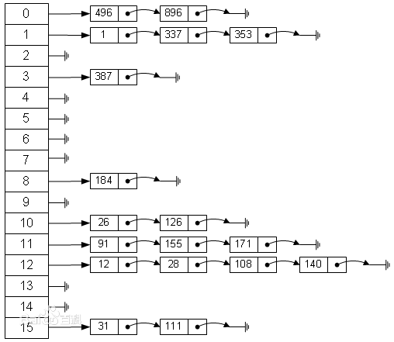

第五集 TreeSet集合

A:TreeSet基础
TreeSet：能够对元素按照自然排序规则或者比较器排序规则进行排序的集合。具体是哪
一种规则取决于使用TreeSet的哪一个构造方法。注意：此前讲的顺序是指元素添加到集
合的顺序或者从集合遍历出的顺序，与这里的排序不同。
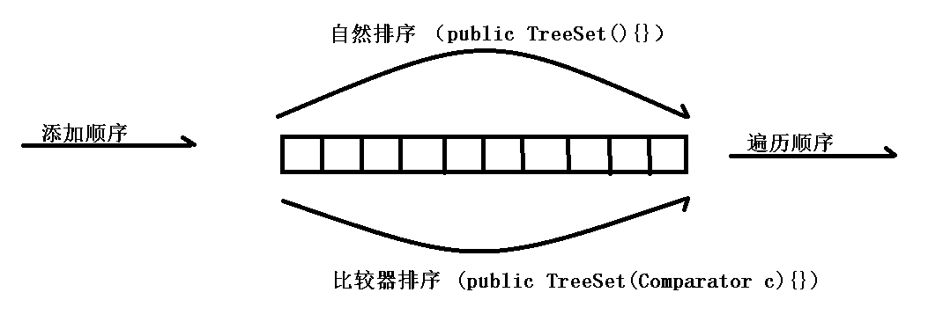

B:自然排序
调用TreeSet集合的无参构造方法，对应的是自然排序

public class TreeSetDemo
{
public static void main(String[] args)
{
// 创建集合对象
TreeSet<Integer> ts = new TreeSet<Integer>();
//使用无参构造方法，对应的是自然排序

// 创建元素并添加
// 20,18,23,22,17,24,19,18,24
ts.add(20);// 自动装箱
ts.add(18);
ts.add(23);
ts.add(22);
ts.add(17);
ts.add(24);
ts.add(19);
ts.add(18);
ts.add(24);

// 遍历
for (Integer i : ts)
{
System.out.println(i);// 按照从小到大的顺序进行排序，并去掉重复元素
}
}
}

由上面代码可以找出自然排序的原理以及可以看出TreeSet集合的特点是排序和唯一，下面分别解释其原因。

自然排序的原理：
通过查看TreeSet的add方法，可知这个方法底层其实是TreeMap类的put方法，所以找到TreeMap类的put方法的源码。分析源码后可知，真正的排序比较是依赖于元素的compareTo()方法，而这个方法是定义在 Comparable里面的。所以，要想重写该方法就必须实现 Comparable接口。这个接口表示的就是自然排序。而上面的代码中Integer类即实现了Comparable接口，所以可以直接进行自然排序。

TreeSet保证自然排序和元素唯一的原理：
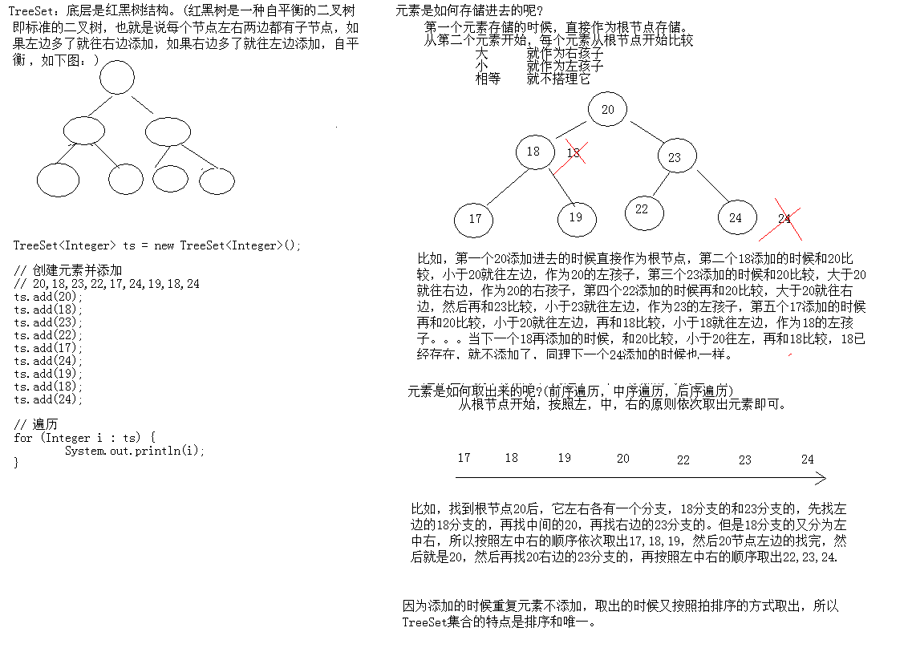

案例1：TreeSet存储自定义对象并保证排序和唯一。
* 要求：
* A:怎么排序？
* 自然排序，按照年龄从小到大排序
* B:元素什么情况算唯一？
* 成员变量值都相同即为同一个元素
*/

//工具类
/*
* 若一个类的元素要想能够进行自然排序，这个类就必须实现自然排序接口。
*/
public class Student implements Comparable<Student>
{// Comparable<Student>中的Student就是compareTo方法的参数的类型，
// 因为是两个Student对象相比，所以compareTo方法的参数的类型应该是Student，所以这儿也要是Student类型的。如果这个Student类不实现Comparable接口和compareTo方法就执行测试类，则会出现ClassCastException的异常。

private String name;
private int age;

public Student()
{
super();
}

public Student(String name, int age)
{
super();
this.name = name;
this.age = age;
}

public String getName()
{
return name;
}

public void setName(String name)
{
this.name = name;
}

public int getAge()
{
return age;
}

public void setAge(int age)
{
this.age = age;
}

@Override
public int compareTo(Student s)
{
// return 0;//两个对象根据作差后结果是大于零小于零还是等于零判 //断在二叉树中应该存放在节点的左边还是右边。等于0不添加
// return 1;//大于0在右边
// return -1;//小于0在左边

// 方法返回什么，应该根据自己的排序规则来做,而不是像上面这样 //给定一个正负数或者0
// 按照年龄排序,主要条件
int num = this.age - s.age;
// 次要条件（最重要的一点就是题目只给出主要条件，自己应去判 //断次要条件）
// 年龄相同的时候，还得去看姓名是否也相同
// 如果年龄和姓名都相同，才是同一个元素
int num2 = (num == 0 )? this.name.compareTo(s.name) : num;
// 如果年龄相同(num == 0)，就返回姓名的比较值，如果年龄不同 //就继续返回年龄的比较值num
return num2;
}
}
//测试类：
public class TreeSetDemo2 {
public static void main(String[] args) {
// 创建集合对象
TreeSet<Student> ts = new TreeSet<Student>();

// 创建元素
Student s1 = new Student("linqingxia", 27);
Student s2 = new Student("zhangguorong", 29);
Student s3 = new Student("wanglihong", 23);
Student s4 = new Student("linqingxia", 27);
Student s5 = new Student("liushishi", 22);
Student s6 = new Student("wuqilong", 40);
Student s7 = new Student("fengqingy", 22);

// 添加元素
ts.add(s1);
ts.add(s2);
ts.add(s3);
ts.add(s4);
ts.add(s5);
ts.add(s6);
ts.add(s7);

// 遍历
for (Student s : ts) {
System.out.println(s.getName() + "---" + s.getAge());
}
}
}

案例2：TreeSet存储自定义对象并保证元素排序和唯一
/*
* 需求：请按照姓名的长度排序(这里告诉的是主要条件，自己还要分析出次要条件)
*/

//工具类：
/*
* 如果一个类的元素要想能够进行自然排序，就必须实现自然排序接口
*/
public class Student implements Comparable<Student>
{// Comparable<Student>中的Student就是compareTo方法的参数的类型，
// 因为是两个Student对象相比，所以compareTo方法的参数的类型应该是Student，所以这儿也要是Student类型的
private String name;
private int age;

public Student()
{
super();
}

public Student(String name, int age)
{
super();
this.name = name;
this.age = age;
}

public String getName()
{
return name;
}

public void setName(String name)
{
this.name = name;
}

public int getAge()
{
return age;
}

public void setAge(int age)
{
this.age = age;
}

@Override
public int compareTo(Student s)
{
// 主要条件 姓名的长度
int num = this.name.length() - s.name.length();

// 姓名的长度相同，不代表姓名的内容相同，this.name.compareTo(s.name)比较 //的是姓名的内容
int num2 = (num == 0) ? this.name.compareTo(s.name) : num;

// 姓名的长度和内容相同，不代表年龄相同，所以还得继续判断年龄
int num3 = (num2 == 0) ? this.age - s.age : num2;
return num3;
}
}

//测试类：
public class TreeSetDemo
{
public static void main(String[] args)
{
// 创建集合对象
TreeSet<Student> ts = new TreeSet<Student>();//无参构造方法；自然排序

// 创建元素
Student s1 = new Student("linqingxia", 27);
Student s2 = new Student("zhangguorong", 29);
Student s3 = new Student("wanglihong", 23);
Student s4 = new Student("linqingxia", 27);
Student s5 = new Student("liushishi", 22);
Student s6 = new Student("wuqilong", 40);
Student s7 = new Student("fengqingy", 22);
Student s8 = new Student("linqingxia", 29);

// 添加元素
ts.add(s1);
ts.add(s2);
ts.add(s3);
ts.add(s4);
ts.add(s5);
ts.add(s6);
ts.add(s7);
ts.add(s8);

// 遍历
for (Student s : ts)
{
System.out.println(s.getName() + "---" + s.getAge());
}
}
}

C:比较器排序
调用TreeSet集合的有参构造方法，对应的是比较器排序。

public TreeSet(Comparator c)，其中Comparator是接口，所以这里实际上需要的是该接
口的实现类对象

需求：请按照姓名的长度排序

//工具类：
public class Student {
private String name;
private int age;

public Student() {
super();
}

public Student(String name, int age) {
super();
this.name = name;
this.age = age;
}

public String getName() {
return name;
}

public void setName(String name) {
this.name = name;
}

public int getAge() {
return age;
}

public void setAge(int age) {
this.age = age;
}
}

//Comparator接口的实现类
public class MyComparator implements Comparator<Student> {
//Comparator<Student>中的Student即compare方法中的参数类型，即所需要比较的两个//对象的类型
@Override
public int compare(Student s1, Student s2) {
// 比较姓名长度（主要条件）
int num = s1.getName().length() - s2.getName().length();//因为Student类中name //和age两个变量是private的，所以在这个类中不能直接访问，所以通过getXXX() //访问
// 比较姓名内容（次要条件）
int num2 = (num == 0) ? s1.getName().compareTo(s2.getName()) : num;
// 比较年龄（次要条件）
int num3 = (num2 == 0) ? s1.getAge() - s2.getAge() : num2;
return num3;
}

}

//测试类：
public class TreeSetDemo {
public static void main(String[] args) {
// 创建集合对象
// public TreeSet(Comparator c) //比较器排序
// TreeSet<Student> ts = new TreeSet<Student>(new MyComparator());//传入 //Comparator接口的实现类对象

// 创建元素
Student s1 = new Student("linqingxia", 27);
Student s2 = new Student("zhangguorong", 29);
Student s3 = new Student("wanglihong", 23);
Student s4 = new Student("linqingxia", 27);
Student s5 = new Student("liushishi", 22);
Student s6 = new Student("wuqilong", 40);
Student s7 = new Student("fengqingy", 22);
Student s8 = new Student("linqingxia", 29);

// 添加元素
ts.add(s1);
ts.add(s2);
ts.add(s3);
ts.add(s4);
ts.add(s5);
ts.add(s6);
ts.add(s7);
ts.add(s8);

// 遍历
for (Student s : ts) {
System.out.println(s.getName() + "---" + s.getAge());//排序且唯一
}
}
}

//如果上面代码中的比较器只使用一次，那么把Comparator接口的实现类MyComparator类用匿名内部类来改进就很方便：

//工具类不变：
//测试类：
public class TreeSetDemo {
public static void main(String[] args) {

// 如果一个方法的参数是接口，那么真正需要的是该接口的实现类的对象
// 而匿名内部类就可以实现这个东西
TreeSet<Student> ts = new TreeSet<Student>(new Comparator<Student>() {
@Override
public int compare(Student s1, Student s2) {
// 比较姓名长度
int num = s1.getName().length() - s2.getName().length();
//比较姓名内容
int num2 =( num == 0) ? s1.getName().compareTo(s2.getName()): num;
// 比较年龄
int num3 = (num2 == 0) ? s1.getAge() - s2.getAge() : num2;
return num3;
}
});

// 创建元素
Student s1 = new Student("linqingxia", 27);
Student s2 = new Student("zhangguorong", 29);
Student s3 = new Student("wanglihong", 23);
Student s4 = new Student("linqingxia", 27);
Student s5 = new Student("liushishi", 22);
Student s6 = new Student("wuqilong", 40);
Student s7 = new Student("fengqingy", 22);
Student s8 = new Student("linqingxia", 29);

// 添加元素
ts.add(s1);
ts.add(s2);
ts.add(s3);
ts.add(s4);
ts.add(s5);
ts.add(s6);
ts.add(s7);
ts.add(s8);

// 遍历
for (Student s : ts) {
System.out.println(s.getName() + "---" + s.getAge());
}
}
}

D: TreeSet集合保证元素唯一性和排序的原理总结
唯一性：是根据比较的返回是否是0来决定，如果为0就是重复元素，就不添加。
排序：
A:自然排序
让元素所属的类实现自然排序接口Comparable
B:比较器排序
让集合的构造方法接收一个比较器接口的子类对象Comparator
(4)案例：

A:编写一个程序，获取10个1至20的随机数，要求随机数不能重复。
分析：
A:创建随机数对象
B:创建一个HashSet集合
C:判断集合的长度是不是小于10
是：就创建一个随机数添加
否：不搭理它
D:遍历HashSet集合

public class HashSetDemo
{
public static void main(String[] args)
{
// 创建随机数对象
Random r = new Random();

// 创建一个Set集合
HashSet<Integer> ts = new HashSet<Integer>();
// Integer已经实现Comparable接口，所以可以自动排序及元素是否重 //复

// 判断集合的长度是不是小于10
while (ts.size() < 10)
{
int num = r.nextInt(20) + 1;
ts.add(num);
}

// 遍历Set集合
for (Integer i : ts)
{
System.out.println(i);
}
}
}

B:键盘录入5个学生信息(姓名,语文成绩,数学成绩,英语成绩),按照总分从高到低输出到控制台

//工具类：
public class Student
{
// 姓名
private String name;
// 语文成绩
private int chinese;
// 数学成绩
private int math;
// 英语成绩
private int english;

public Student(String name, int chinese, int math, int english)
{
super();
this.name = name;
this.chinese = chinese;
this.math = math;
this.english = english;
}

public Student()
{
super();
}

public String getName()
{
return name;
}

public void setName(String name)
{
this.name = name;
}

public int getChinese()
{
return chinese;
}

public void setChinese(int chinese)
{
this.chinese = chinese;
}

public int getMath()
{
return math;
}

public void setMath(int math)
{
this.math = math;
}

public int getEnglish()
{
return english;
}

public void setEnglish(int english)
{
this.english = english;
}

public int getSum()
{// 自己加上的计算总分的方法
return this.chinese + this.math + this.english;
}
}

//测试类：
分析：
A:定义学生类
B:创建一个TreeSet集合
C:总分从高到底如何实现呢?
D:键盘录入5个学生信息
E:遍历TreeSet集合
public class TreeSetDemo
{
public static void main(String[] args)
{
// 创建一个TreeSet集合
TreeSet<Student> ts = new TreeSet<Student>(new Comparator<Student>()
{
@Override
public int compare(Student s1, Student s2)
{
// 总分从高到低
int num = s2.getSum() - s1.getSum();// s2在前s1在后才能从高到低排， //反之是从低到高排
// 总分相同的不一定语文相同
int num2 = num == 0 ? s1.getChinese() - s2.getChinese() : num;
// 总分相同的不一定数学相同
int num3 = num2 == 0 ? s1.getMath() - s2.getMath() : num2;
// 总分相同的不一定英语相同
int num4 = num3 == 0 ? s1.getEnglish() - s2.getEnglish() : num3;
// 姓名还不一定相同呢
int num5 = num4 == 0 ? s1.getName().compareTo(s2.getName()) : num4;
return num5;
}
});

System.out.println("学生信息录入开始");
// 键盘录入5个学生信息
for (int x = 1; x <= 5; x++)
{
Scanner sc = new Scanner(System.in);
System.out.println("请输入第" + x + "个学生的姓名:");
String name = sc.nextLine();
System.out.println("请输入第" + x + "个学生的语文成绩:");
String chineseString = sc.nextLine();
System.out.println("请输入第" + x + "个学生的数学成绩:");
String mathString = sc.nextLine();
System.out.println("请输入第" + x + "个学生的英语成绩:");
String englishString = sc.nextLine();

// 把数据封装到学生对象中
Student s = new Student();
s.setName(name);
s.setChinese(Integer.parseInt(chineseString));
s.setMath(Integer.parseInt(mathString));
s.setEnglish(Integer.parseInt(englishString));

// 把学生对象添加到集合
ts.add(s);
}
System.out.println("学生信息录入完毕");

System.out.println("学习信息从高到低排序如下：");
System.out.println("姓名\t语文成绩\t数学成绩\t英语成绩");
// 遍历集合
for (Student s : ts)
{
System.out.println(s.getName() + "\t" + s.getChinese() + "\t" + s.getMath() + "\t" + s.getEnglish());
}
}
}

第六集 Collection集合总结
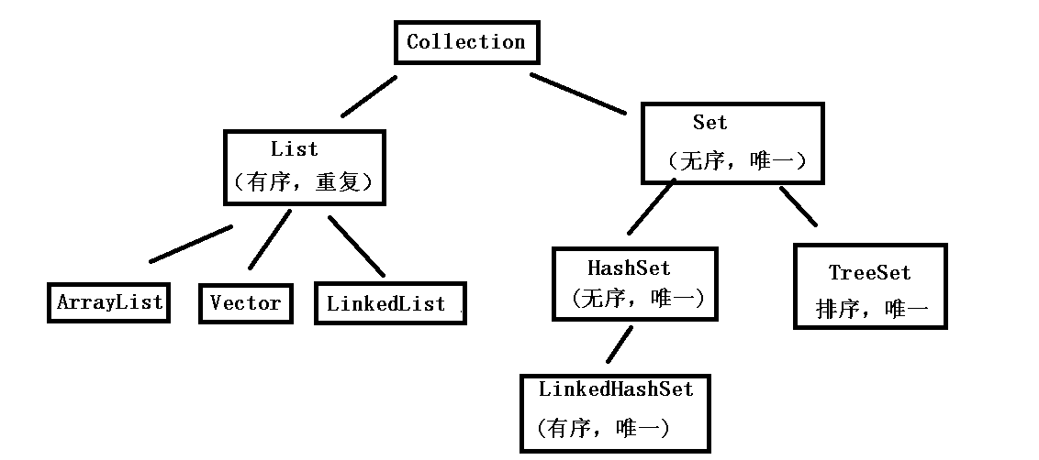

3:Collection集合总结
Collection
|--List 有序(存储顺序和取出顺序),可重复
|--ArrayList
底层数据结构是数组，查询快，增删慢。
线程不安全，效率高
|--Vector
底层数据结构是数组，查询快，增删慢。
线程安全，效率低
|--LinkedList
底层数据结构是链表，查询慢，增删快。
线程不安全，效率高
|--Set 无序(存储顺序和取出顺序),唯一
|--HashSet
底层数据结构是哈希表。
如何保证元素唯一性的呢?
依赖两个方法：hashCode()和equals()
开发中自动生成这两个方法即可
|--LinkedHashSet
底层数据结构是链表和哈希表
由链表保证元素有序
由哈希表保证元素唯一
|--TreeSet
底层数据结构是红黑树。
如何保证元素排序的呢?
自然排序
比较器排序
如何保证元素唯一性的呢?
根据比较的返回值是否是0来决定

4:针对Collection集合我们到底使用谁呢?
唯一吗?
是：Set
排序吗?
是：TreeSet
否：HashSet
如果你知道是Set，但是不知道是哪个Set，就用HashSet。

否：List
要安全吗?
是：Vector
否：ArrayList或者LinkedList
查询多：ArrayList
增删多：LinkedList
如果你知道是List，但是不知道是哪个List，就用ArrayList。

如果你知道是Collection集合，但是不知道使用谁，就用ArrayList。

如果你知道用集合，就用ArrayList。

5:在集合中常见的数据结构
ArrayXxx:底层数据结构是数组，查询快，增删慢
LinkedXxx:底层数据结构是链表，查询慢，增删快
HashXxx:底层数据结构是哈希表。依赖两个方法：hashCode()和equals()
TreeXxx:底层数据结构是二叉树。两种方式排序：自然排序和比较器排序

作业：
今天无作业

